ชื่อนวัตกรรม : กระบอก Feeding
ชื่อผู้จัดทำ : นางฤติธาดา บุรีรัตน์ ตำแหน่ง โภชนากร
ชื่อหน่วยงาน : งานโภชนาการ โรงพยาบาลนามน อำเภอนามน จังหวัดกาฬสินธุ์

หลักการและเหตุผล
ปกติคนเราสามารถรับประทานอาหารได้เองทางปาก ไม่ต้องมีญาติหรือผู้อื่นมาช่วยเหลือในการรับประทานอาหาร แต่งในบางบุคคลที่ไม่สามารถรับประทานอาหารทางปากหรือได้รับอาหารทางปากไม่เพียงพอกับความต้องการของร่างกายด้วยสาเหตุจาก มีปัญหาจากการกลืนอาหาร หรือจากความเจ็บป่วยใดๆจึงมีความจำเป็นที่ต้องได้รับอาหารและน้ำดื่ม ยาต่างๆอย่างเพียงพอโดยผ่านทางสาย ท่อให้อาหารที่ผ่านจากช่องจมูกเข้าสู่ช่องคอจนเข้าสู่กระเพาะอาหารที่เรียกว่า “สายให้อาหาร (Nasogastric feeding tube ; NG tube) ทั้งนี้เพื่อทดแทนการได้รับอาหารจากทางปาก
การให้อาหารผ่านทางสายให้อาหารต้องการความช่วยเหลือจากผู้อื่นในการดูแลขณะผู้ป่วยได้รับอาหารในแต่ละครั้งดังนั้นผู้จัดทำจึงได้เห็นความสำคัญในการให้อาหารทางสายให้อาหารซึ้งญาติหรือผู้ดูแลสามารถนำไปใช้ได้สะดวกมากขึ้นจากการให้อาหารด้วยวิธีการนี้ได้รับความปลอดภัยและมีคุณภาพชีวิตที่ดีขึ้น
วัตถุประสงค์
- เพื่อลดความยุ่งยากในการฟิตอาหาร
- เพื่อลดขั้นตอนในการฟิตอาหาร
- เพื่อลดค่าใช้จ่าย
กลุ่มเป้าหมาย
- ญาติผู้ป่วย
- ผู้ป่วยอาหารสายให้อาหาร

วิธีการ
นำไปใช้กับผู้ป่วยให้อาหารทางสายให้อาหารทางสายหลังกลับบ้านและยังฟิตอาหารทางสายให้อาหารต่อที่บ้าน

แบบที่ทำของเดิม

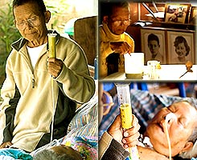

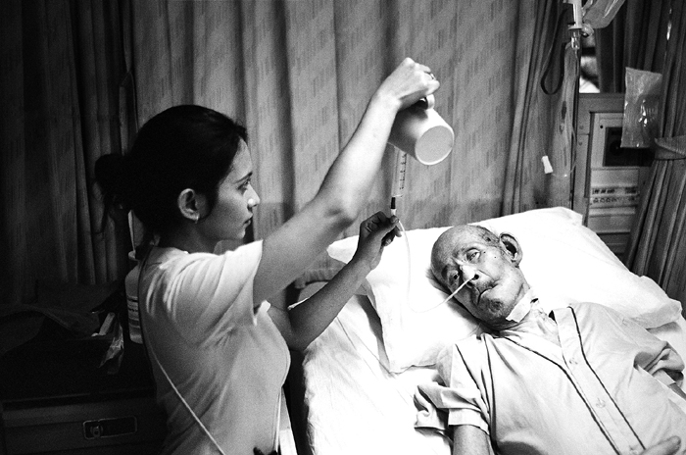
นวัตกรรมกระบอกFeeding
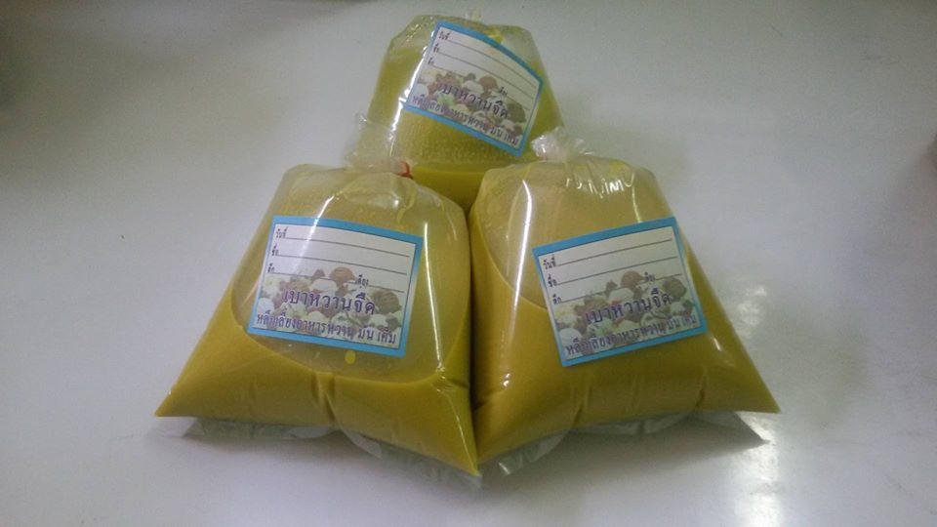
- แบ่งอาหารเป็นฟิต ตามแพทย์กำหนด

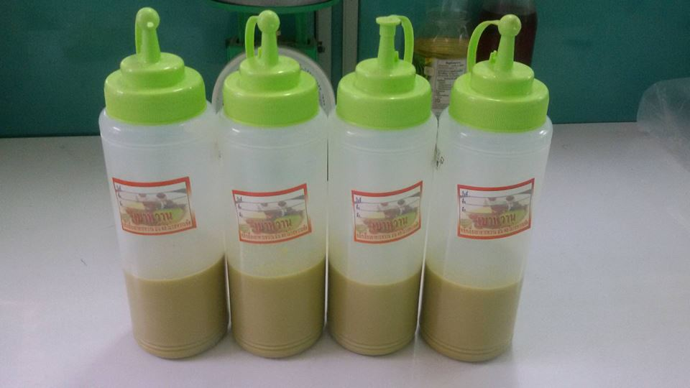
- เทใส่กระบอกช่วยFeeding
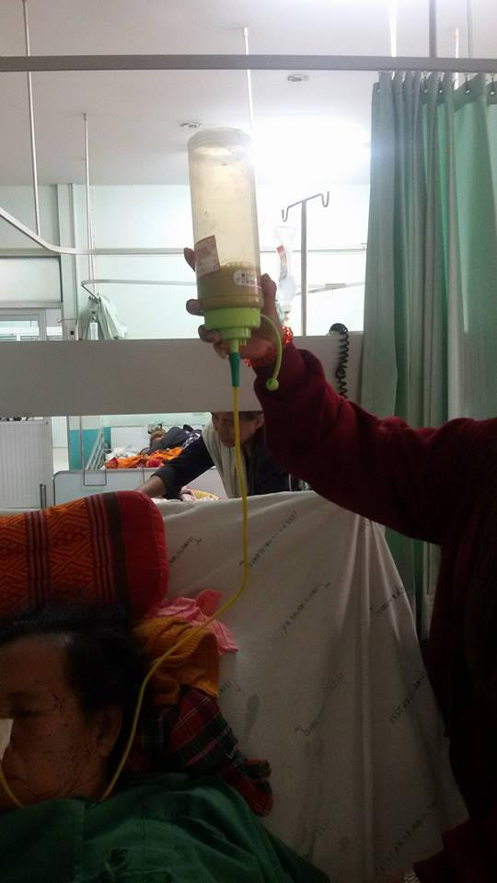
- เสียบสาย NG ฟิตได้เลย

ประโยชน์ที่ไดรับ
- สะดวกในการใช้งาน ราคาไม่แพง ดูแลรักษาง่าย เหมาะสำหรับการใช้งานจริง
- สร้างขึ้นตามความต้องการของผู้เกี่ยวข้อง ได้แก่ญาติ
- ความพึงพอใจต่อนวัตกรรมกระบอกช่วยฟิต ของผู้ใช้งานจริง

